**1/ Quản lý sản phẩm**

***Thiết kế giao diện***

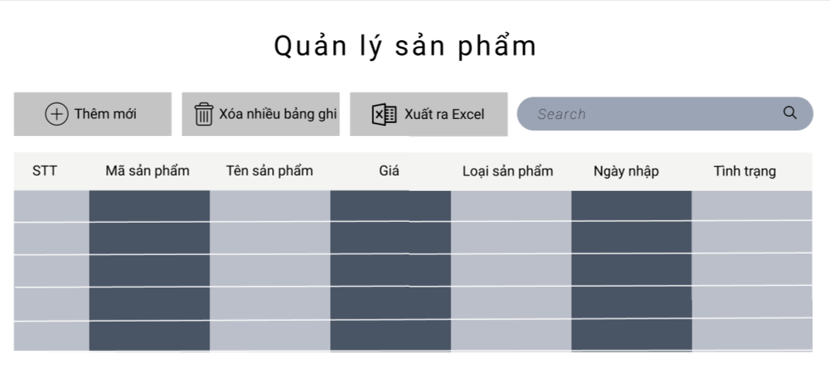

Danh sách biến cố quản lý sản phẩm

|  |  |  |
| --- | --- | --- |
| STT | Điều kiện kích hoạt | Xử lý |
| 1 | Nhấn nút thêm mới | Thêm một dòng để nhập thông tin sản phẩm |
| 2 | Nhấn nút xóa bảng ghi | Xóa thông tin của sản phẩm đã chọn |
| 3 | Nhấn nút xuất ra excel | Xuất file Excel vào máy |
| 4 | Nhập từ khóa cần tìm kiếm | Tiến hành tìm kiếm theo từ khóa đã nhập |

Mô tả giao diện chi tiết quản lý sản phẩm

|  |  |  |  |  |  |  |
| --- | --- | --- | --- | --- | --- | --- |
| STT | Tên | Kiểu | Ý nghĩa | Miền giá trị | Giá trị mặt định | Ghi chú |
| 1 | Field_Nhaptensp | TextField | Nhập tên sản phẩm muốn thêm | N/A | N/A |  |
| 2 | Field_Nhapgiasp | TextField | Nhập giá của sản phẩm | N/A | N/A |  |
| 3 | Bnt_Themmoi | Button | Thêm mới một sản phẩm mới vào bảng | N/A | N/A |  |
| 4 | Bnt_Xoa | Button | Xóa sản phẩm đã chọn | N/A | N/A |  |
| 5 | Bnt_Xuatecxel | Button | Xuất ra một file Excel | N/A | N/A |  |

***Thiết kế dữ liệu***

|  |  |  |  |
| --- | --- | --- | --- |
| STT | Bảng | Ý nghĩa | Ghi chú |
| 1 | Quản lý sản phẩm | Hiển thị các thông tin của sản phẩm |  |
|  |  |  |  |

Danh sách các thuộc tính của bảng quản lý sản phẩm

|  |  |  |  |  |  |
| --- | --- | --- | --- | --- | --- |
| STT | Thuộc tính | Kiểu | Ràng buộc | Giá trị khởi động | Ghi chú |
| 1 | Masp | String | Khóa chính | N/A |  |
| 2 | Gia | Text |  | N/A |  |
| 3 | Ngaylap | Date |  | N/A |  |

***Thiết kế xử lí***

Danh sách các biến

|  |  |  |  |  |
| --- | --- | --- | --- | --- |
| STT | Biến | Kiểu | Ý nghĩa | Ghi chú |
| 1 | MaSP | String | Thuộc tính mã sản phẩm |  |
| 2 | TenSP | String | Thuộc tính tên sản phẩm |  |
| 3 | LoaiSP | String | Thuộc tính laoị sản phẩm |  |
| 4 | Gia | String | Thuộc tính giá sản phẩm |  |
| 5 | Ngaynhap | Date | Thuộc tính ngày nhập |  |

Danh sách các hàm xử lí sản phẩm

|  |  |  |  |  |  |  |
| --- | --- | --- | --- | --- | --- | --- |
| STT | Hàm | Tham số | Kết quả trả về | Thuật giải | Ý nghĩa | Ghi chú |
| 1 | TimKiem | MaSP, TenSP, LoaiSP, | ArrayList | 1/Tạo biến chứa câu lệnh tìm kiếm  2/Tìm kiếm biến đã nhập  3/ Xuất dữ liệu cần tìm ra màn hình | Tìm kiếm một sản phẩm |  |
| 2 | Xoa | MaSP | Thông báo | 1/ tạo biến chứa câu lệnh xóa SQL  2/ Xóa dữ liệu đã chọn | Xóa 1 sản phẩm |  |
| 3 | Sua | MaSP | Thông báo | 1/ tạo biến chứa câu lệnh sửa SQL  2/ Thay đổi thông tin dữ liệu | Thay đổi thông tin sản phẩm |  |